IES PONTECESO. DEPARTAMENTO FÍSICA E QUÍMICA.
QUÍMICA 2º BACH. CURSO 2016-2017
SOLUCIÓNS EXERCICIOS 18-24. TEORÍA DE ENLACE DE VALENCIA E HIBRIDACIÓN (Ver antes punto 4.8 libro de texto, p. 97-105)
18. Pon un exemplo dunha molécula que conteña: a) Un carbono con hibridación sp. b) Un carbono con hibridación sp². c) Un carbono con hibridación sp³. d) Un nitróxeno con hibridación sp³. Razoa todas as respostas. (Selectividade COU. Set-98)
O carbono ten a seguinte configuración electrónica, C: 1s² 2s² 2p² ⇒ Para a última capa: 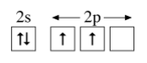
Vemos que o carbono ten só dous electróns desapareados, polo que, para explicar o feito de que forme catro enlaces, é necesario supoñer que promove un electrón do orbital 2s ao 2p baleiro. A enerxía necesaria para isto non é moi grande e compensarase coa enerxía desprendida, ao formarse os catro enlaces. A configuración para a última capa será agora:
C*:
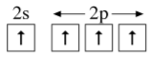
A partir desta situación pódense dar distintos tipos de hibridacións:
a) Hibridación sp: combínanse o orbital 2s cun 2p para dar dous orbitais híbridos sp, cada un con un electrón desapareado e posibilidade de formar un enlace σ. Quedan dous orbitais 2p sen hibridar e semiocupados que poden formar dous enlaces π. Como consecuencia, o carbono con esta hibridación formará un enlace sinxelo (enlace σ) e outro triplo (1 enlace σ + 2 enlaces π). Atopamos este tipo de hibridación nos carbonos que forman enlaces triplos, por exemplo no etino: HC≡CH. Geometría: lineal, α_{teórico}=180º. (Os pongo dos imágenes, quedaros con la que veáis mejor. Es recomendable acompañar la anterior explicación con un dibujo; no se trata de hacer un Picasso, tan sólo un esquema en el que demostréis que entendéis lo que estáis argumentando).
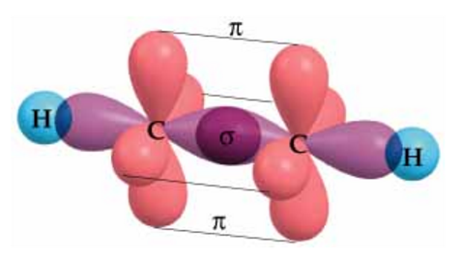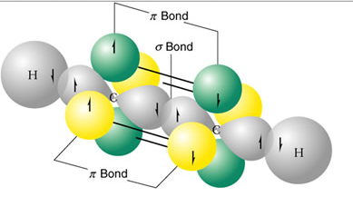
b) Hibridación sp²: combínanse o orbital 2s con dous orbitais 2p para dar tres orbitais híbridos sp², cada un con un electrón e con posibilidade de formar un enlace σ. Queda un orbital 2p sen hibridar e semiocupado que pode formar un enlace π. Como consecuencia, o carbono con esta hibridación formará dous enlaces sinxelos (enlaces σ) e outro dobre (1 enlace σ + 1 enlace π). Atopamos este tipo de hibridación nos carbonos que forman enlaces dobres, por exemplo no eteno: H₂C=CH₂. Geometría trigonal plana, α_{teórico}=120º.
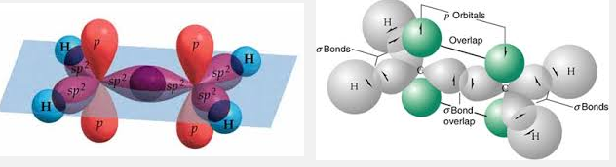
c) Hibridación sp3: combínanse o orbital 2s con tres orbitais 2p para dar catro orbitais híbridos sp3, cada un cun electrón e con posibilidade de formar un enlace σ. Como consecuencia, o carbono con esta hibridación formará catro enlaces sinxelos (enlaces σ). Atopamos este tipo de hibridación nos carbonos que só forman enlaces sinxelos, por exemplo no metano: CH₄. Geometría tetraédrica, α_{teórico}=109º.
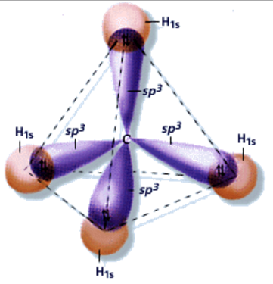
d) A configuración electrónica para o átomo de nitróxeno é: N: 1s² 2s² 2p³ ⇒ Para a última capa: 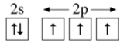
Se os orbitais do nitróxeno se combinan para formar catro orbitais híbridos sp³, un quedará cheo e non formará enlace; os outros, cada un con un electrón, poderán formar tres enlaces sinxelos (enlaces σ). Atopamos este tipo de hibridación, cando o nitróxeno se une mediante enlaces sinxelos, por exemplo no amoníaco:NH₃. Geometría piramidal triangular, α_{teórico}<109º (ángulo de enlace se cierra debido a la repulsión del par no enlazante sobre los pares de enlace).
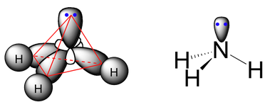

19. Que entendes por orbitais híbridos? Explícao de forma clara e concisa. Explica razoadamente as hibridacións dos seguintes compostos: BeCl₂, BF₃ e CH₄. (Selectividade COU. Set-02)
Os orbitais híbridos son orbitais atómicos que xorden de combinar orbitais atómicos. O número de orbitais híbridos é igual ao número de orbitais atómicos combinados. Todos os orbitais híbridos obtidos a partir dunha combinación determinada son iguais e, polo tanto, teñen a mesma enerxía. Estes orbitais sitúanse no espazo de xeito que a repulsión entre eles sexa mínima, polo que a xeometría dunha molécula estará directamente relacionada co tipo de hibridación que presente o átomo central. As moléculas de BeCl₂, BF₃ e CH₄ presentan hibridacións sp, sp² e sp³, respectivamente. Nelas as hibridacións propóñense para explicar os resultados experimentais. En primeiro lugar, a partir de cada configuración electrónica suponse unha promoción de electróns a orbitais baleiros para explicar o número de enlaces, tantos como orbitais semiocupados. A continuación, suponse a hibridación dos orbitais da capa de valencia que teñen electróns para explicar os datos obtidos experimentalmente: ángulos de enlace, distancias de enlace etc. Para estas moléculas:
BeCl₂
Cl: 1s² 2s² 2p⁶ 3s² 3p⁵ ⇒ Para a última capa:
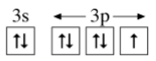
Be: 1s² 2s² ⇒Para a última capa:
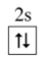
Promoción de electrón na última capa do Be:
Be*
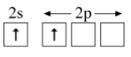
Hibridación sp:
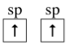
Xeometría lineal, α_{teórico}=180º:
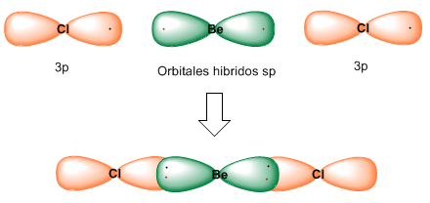
BF3
B: 1s² 2s² 2p¹ ⇒ Para a última capa:
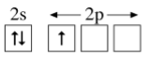
F: 1s² 2s² 2p⁵ ⇒ Para a última capa:
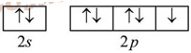
Promoción de electrón na última capa do B:
B*:
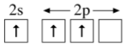
Hibridación sp²:
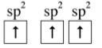
Xeometría triangular plana, α_{teórico}=120º:
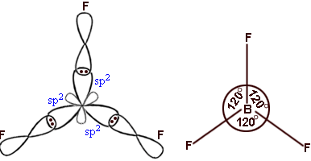
CH4
C: 1s² 2s² 2p² ⇒ Para a última capa:
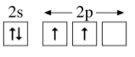
H: 1s¹:
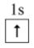
Promoción de electrón na última capa do C:
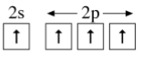
Hibridación sp³:
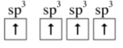
Xeometría tetraédrica, α_{teórico}=109º:
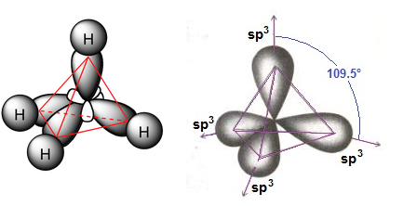
20. Predí a forma xeométrica e posíbel polaridade das moléculas de cloroformo, CHCl₃, e formaldehido, H₂CO, e indica o tipo de hibridación do carbono nas dúas moléculas. (Selectividade COU. Xuñ-92)
CHCl₃
As configuracións electrónicas dos seus átomos son:
C: 1s² 2s² 2p² ⇒ Para a última capa:
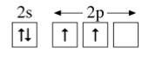
Cl: 1s² 2s² 2p⁶ 3s² 3p⁵ ⇒ Para a última capa:
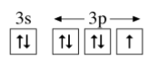
H: 1s¹ ⇒ 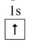

O hidróxeno pode formar un enlace, ao ter un electrón desapareado no orbital 1s. O cloro tamén pode formar un enlace por ter un orbital 3p con un só electrón. Sen embargo, o carbono ten só dous electróns desapareados, polo que, para explicar o feito de que forme catro enlaces, é necesario supoñer que promove un electrón do orbital 2s ao 2p baleiro. A enerxía necesaria para isto non é moi grande e compénsase coa enerxía desprendida, ao formarse os catro enlaces. A configuración para o carbono será agora, C*:
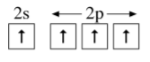
Para explicar os resultados experimentais (xeometría e ángulos de enlace), suponse que no carbono hai unha hibridación sp³: combinación dun orbital s con tres orbitais p para formar catro orbitais híbridos sp³. Os electróns colócanse o máis desapareados posíbel nestes catro orbitais:
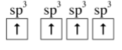
Os catro orbitais híbridos sitúanse no espazo de xeito que estean o máis lonxe posíbel para que a repulsión entre eles sexa mínima: dirixidos cara aos vértices dun tetraedro e formando ángulos de 109º, aproximadamente. Cada un destes orbitais formará un enlace σ, un co orbital 1s dun hidróxeno e tres co orbital 3p de cada átomo de cloro. A xeometría da molécula é tetraédrica.
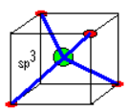
Esta molécula é polar, xa que non se anulan os momentos dipolares dos enlaces.
H₂CO
Estudando as configuracións electrónicas:
C: 1s² 2s² 2p² ⇒ Para a última capa:
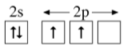
H: 1s¹ ⇒ 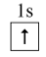
O: 1s² 2s² 2p⁴ ⇒ Para a última capa:
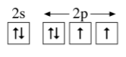
O hidróxeno pode formar un enlace por ter un electrón desapareado no orbital 1s. O carbono só ten dous electróns desaparellados, polo que, para explicar o feito de que forme catro enlaces, é necesario supoñer que promove un electrón do orbital 2s ao 2p baleiro. A enerxía necesaria para isto non é moi grande e compénsase coa enerxía desprendida na formación dos catro enlaces. A configuración do carbono será agora, C*:
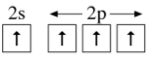
A configuración do osíxeno explica a formación de dous enlaces por ter dous orbitais 2p semiocupados. No formaldehido hai un enlace dobre entre o carbono e o osíxeno, que se explica supoñendo unha hibridación sp² tanto no carbono como no osíxeno, de xeito que quede un orbital p sen hibridar en cada átomo:
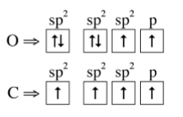
Os tres orbitais híbridos semiocupados do carbono colócanse formando ángulos de 120º para que a repulsión entre eles sexa mínima. O mesmo ocorre cos tres orbitais híbridos sp² do osíxeno. Os híbridos do carbono forman tres enlaces σ, dous con orbitais 1s de dous hidróxenos e outro co orbital sp² semicheo do osíxeno. Os outros orbitais híbridos do osíxeno non enlazan, porque están completos. Os orbitais p semiocupados do carbono e do osíxeno solápanse lateralmente para formar un enlace π. A xeometría da molécula é triangular plana.
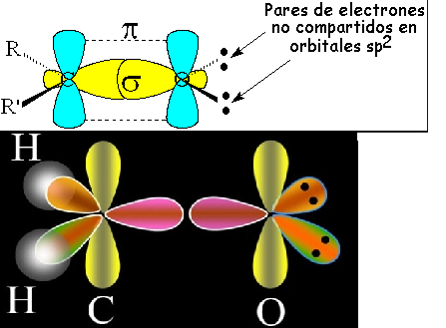
Esta molécula é polar, xa que non se anulan os momentos dipolares dos enlaces.

21. A molécula de eteno (C₂H₄) é plana con ángulos de enlace de 120º. Pola súa parte a molécula de acetileno ou etino (C₂H₂) é lineal. Indica: a) Tipo de hibridación que presenta o átomo de carbono en cada caso. b) Número de enlaces sigma e pi existentes entre os átomos de carbono en cada caso. c) En cal das dúas moléculas a distancia entre átomos de carbono debe ser menor? (Selectividade COU. Set-91)
Resolución: a) O carbono no eteno ten hibridación sp² porque forma un enlace dobre. No etino ten hibridación sp, para explicar o enlace triplo. b) Entre os carbonos do eteno hai un enlace sigma formado por solapamento de dous orbitais híbridos sp² semiocupados e un enlace pi formado por solapamento lateral dos orbitais p que quedaron sen hibridar. Entre os carbonos do etino hai un enlace sigma formado por solapamento de dous orbitais híbridos sp² semiocupados e dous enlaces pi formados por solapamento lateral dos orbitais p que quedaron sen hibridar. c) A distancia C-C será menor no caso do etino porque, ao ter tres enlaces entre estes átomos, a intensidade da unión é maior e a lonxitude de enlace menor.
(Debedes completar un pouco a resposta dos apartados a e b co exposto anteriormente no exercicio 18)

22. Comenta se son certas ou falsas as seguintes proposicións: a) Canto maior sexa a diferenza en electronegatividade entre dous átomos, máis forte é o enlace entre eles; b) É posíbel afirmar que os enlaces entre átomos son só iónicos puros ou covalentes puros; c) Os enlaces covalentes son máis propios entre átomos de electronegatividades moi próximas que entre átomos de electronegatividades moi diferentes. (Selectividade COU. Xuñ-91)
a) Falsa: canto maior sexa a diferenza de electronegatividade, maior será a porcentaxe de carácter iónico do enlace. Como o enlace covalente é máis forte que o iónico, en liñas xerais, canto maior sexa a diferenza de electronegatividade, menor será a forza do enlace.
b) Falsa: o enlace apolar é un enlace covalente puro. Se o enlace é polar, ten un certo carácter iónico, que aumentará coa polaridade até o límite no que as cargas parciais acadan o valor da carga dun electrón (enlace iónico puro). Polo tanto, existirá unha gradación entre o enlace covalente puro e o iónico puro.
c) Verdadeira: o enlace covalente é propio da unión entre átomos electronegativos entre si ou na unión destes átomos co hidróxeno, é dicir, en unións entre átomos de elementos non metálicos de electronegatividades próximas.
Xeometría do etino…cuestión moi repetida en selectividade
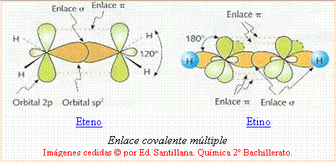

23. Explica, razoadamente, a hibridación dos seguintes compostos: BeCl2 e BH3. (Selectividade COU. Set-00)
BeCl₂
Estudando as configuracións electrónicas:
Cl: 1s² 2s² 2p⁶ 3s² 3p⁵ ⇒ Para a última capa:
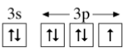
Be: 1s² 2s² ⇒Para a última capa:
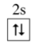
O cloro ten un orbital 3p con un electrón desapareado, entón cada átomo de cloro pode formar un enlace. Se o berilio non ten electróns desapareados, non se pode explicar a formación de dous enlaces, entón é necesario supoñer que promove un electrón do orbital 2s ao 2p baleiro, co que quedan dous electróns desapareados que poden formar dous enlaces. A enerxía necesaria para isto non é demasiado grande, xa que os dous orbitais son do mesmo nivel, e compénsase coa enerxía desprendida, ao formarse os dous enlaces cos átomos de cloro. A covalencia do berilio explícase coa configuración para a capa de valencia:
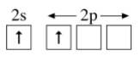
Para explicar os resultados experimentais suponse que no Be hai hibridación sp: combinación dun orbital s con un p para formar dous orbitais híbridos sp. Segundo o principio de máxima multiplicidade de Hund, cada orbital sp terá un electrón desapareado:
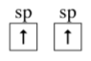
Os dous orbitais híbridos sitúanse no espazo o máis lonxe posíbel para que a repulsión sexa mínima; polo tanto, formando un ángulo de 180º. Cada un destes orbitais formará un enlace σ con un dos orbitais p do cloro, resultando unha xeometría lineal.
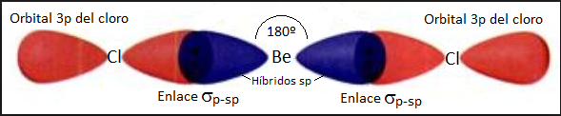
BH₃
Estudando as configuracións electrónicas:
B: 1s² 2s² 2p¹ ⇒ Para a última capa:
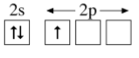
H: 1s¹ ⇒
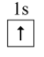
O hidróxeno pode formar un enlace por ter un electrón desapareado no orbital 1s. O boro só ten un electrón desapareado, polo que, para explicar o feito de que forme tres enlaces, é necesario supoñer que promove un electrón do orbital 2s a un orbital 2p baleiro. Así consegue tres electróns desapareados que darán lugar a tres enlaces. A enerxía necesaria para isto non é demasiado grande, porque os dous orbitais son do mesmo nivel, e compénsase coa enerxía desprendida, ao formarse os tres enlaces cos átomos de hidróxeno:
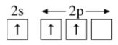
Os enlaces así formados terían ángulos e lonxitudes de enlace que difiren dos valores experimentais, así que hai que supoñer que no boro existe unha hibridación sp²: combinación dun orbital s con dous orbitais p para formar tres orbitais híbridos sp². Os electróns colócanse o máis desapareados posíbel nestes tres orbitais:
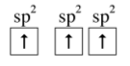
Os tres orbitais híbridos sitúanse no espazo o máis separados posíbel para que a repulsión sexa mínima, polo tanto dirixidos cara aos vértices dun triángulo equilátero e formando entre si ángulos de 120º. Cada un destes orbitais forma un enlace σ co orbital s dun átomo de hidróxeno para dar unha xeometría triangular plana.
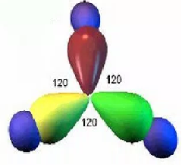
24. Tomando como referencia os compostos NH3, CH3Cl e BeF2. Contesta razoadamente: a) Que tipo de hibridación presenta o átomo central en cada un dos compostos? b) Sinala se algunha das moléculas citadas será polar. (Selectividade COU. Set-01)
a) NH3: O átomo central é o nitróxeno que ten a seguinte configuración electrónica: N: 1s² 2s² 2p³ ⇒ Para a última capa:
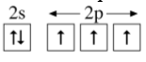
Os orbitais do nitróxeno combínanse para formar catro orbitais híbridos sp³ dispostos o máis lonxe posible uns dous outros, isto é, dirixidos cara aos vértices dun tetraedro. Os electróns colócanse o máis desapareados posíbel nestes catro orbitais: un quedará cheo e non formará enlace; os outros, cada un con un electrón, poderán formar tres enlaces sinxelos (enlaces σ) cos orbitais 1s semiocupados dos tres hidróxenos.
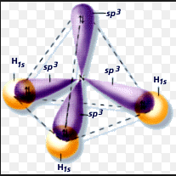
CH₃Cl: Nesta molécula o átomo central é o carbono, que forma catro enlaces sinxelos, tres con H e un con Cl. Analizando a configuración electrónica do átomo de carbono:
C: 1s² 2s² 2p² ⇒ Para a última capa:
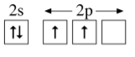
O carbono ten só dous electróns desapareados, polo que, para explicar o feito de que forme catro enlaces, é necesario supoñer que promove un electrón do orbital 2s ao 2p baleiro. A enerxía necesaria para isto non é moi grande e compénsase coa enerxía desprendida, ao formarse os catro enlaces. A configuración será agora, C*:
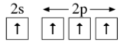
Os orbitais do carbono combínanse para formar catro orbitais híbridos sp³ (dirixidos cara os vértices dun tetraedro). Os electróns colócanse o máis desapareados posíbel nestes catro orbitais: un electrón en cada orbital que formarán enlaces sinxelos (enlace σ), tres con orbitais 1s dos hidróxenos e outro co orbital 3p do cloro.
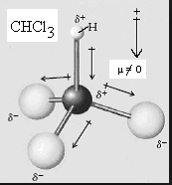
BeF₂: Nesta molécula o átomo central é o berilio, que forma dous enlaces sinxelos con dous átomos de flúor. Analizando a configuración electrónica do átomo de berilio:
Be: 1s² 2s² ⇒Para a última capa:
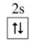
O berilio non ten electróns desapareados, polo que, para explicar o feito de que forme dous enlaces, é necesario supoñer que promove un electrón do orbital 2s a un 2p baleiro. A enerxía necesaria para isto non é moi grande e compénsase coa enerxía desprendida, ao formarse os enlaces. A configuración será agora, Be*:
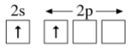
Os orbitais do berilio combínanse para formar dous orbitais híbridos sp (de xeometría lineal). Os electróns colócanse o máis desapareados posíbel nestes orbitais: un electrón en cada orbital híbrido. Cada orbital formará un enlace sinxelo (enlace σ) con un orbital 2p dun átomo de flúor.
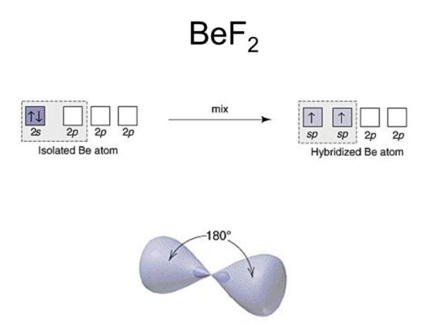
b) As citadas moléculas teñen enlaces polares, e serán polares se os momentos dipolares dos enlaces non se anulan. Para avaliar isto temos que observar a xeometría das moléculas.
No NH3, os catro orbitais híbridos sitúanse no espazo o máis afastados posíbel para que a repulsión sexa mínima; polo tanto, dirixidos cara aos vértices dun tetraedro. Tres destes orbitais formarán enlaces con átomos de hidróxeno, e o orbital restante estará ocupado por un par non enlazante. Como nun dos vértices do tetraedro non se coloca ningún átomo, a molécula é piramidal. Non se anulan os momentos dipolares dos enlaces, entón a molécula de NH₃ é polar.
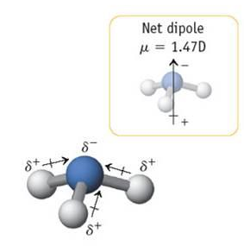
No CH₃Cl, os catro orbitais híbridos sitúanse no espazo de xeito que estean o máis lonxe posíbel para que a repulsión sexa mínima; polo tanto, dirixidos cara aos vértices dun tetraedro. Tres destes orbitais enlazan con átomos de hidróxeno e un con un átomo de cloro. A molécula é tetraédrica cun vértice distinto, entón non se anulan os momentos dipolares dos seus enlaces e a molécula de CH₃Cl é polar.
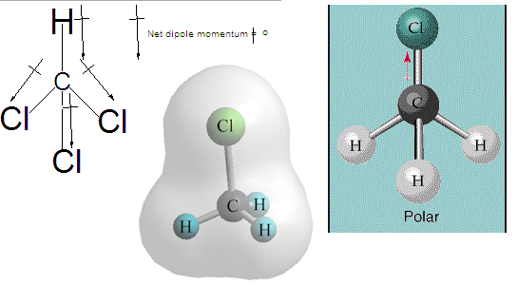
No BeF2, os dous orbitais híbridos sitúanse no espazo o máis lonxe posíbel para que a repulsión sexa mínima; polo tanto, formando un ángulo de 180º. Cada un destes orbitais formará un enlace con un átomo de flúor, dando unha xeometría lineal. A molécula de BeF2 é apolar, porque se anulan os momentos dipolares dos seus enlaces.

